Zentrum für Weiterbildung gGmbH
in Darmstadt, Dieburg, Frankfurt und Rüsselsheim

Katja Rodtmann
Leitung
Unternehmenskommunikation

PHONE: +49 (0)69-951097-122
MOBILE: +49 (0)152-53382946
E-MAIL: rodtmann@zfw.de

www.zfw.de

Darmstadt/ Landkreis Darmstadt-Dieburg, 12. April 2023

PRESSEMITTEILUNG

Fachkräfte für Morgen
Mit dem Bildungscoach in Darmstadt und dem Landkreis Darmstadt-Dieburg erfolgreich zum Berufsabschluss – ein kostenloses Angebot für Arbeitnehmer*innen und Unternehmen
„Im Austausch mit den Menschen, die ich in den letzten Jahren begleiten durfte, zeigt sich immer wieder, dass sie im Rückblick trotz Mehrfachbelastungen im Alltag sagen, dass es sich gelohnt hat und sie es jederzeit wiedermachen würden“, so das Resümee von Andrea Hoppe, Bildungscoach im Zentrum für Weiterbildung. Jährlich nutzen rund 250 Unternehmen und Arbeitnehmende die Chance, sich von der Bildungscoach kostenlos zu den Möglichkeiten einer Nachqualifizierung beraten zu lassen.
Mit der Unterstützung des Bildungscoaches von ProAbschluss können die Weichen für eine neue berufliche Zukunft gestellt werden. Das zeigt das Beispiel von Salih Baysal, der seinen Abschluss als Maschinen- und Anlagenführer erfolgreich geschafft hat: „Ich habe Familie und möchte Vorbild für meine Familie sein. Mir ist außerdem eine größere Sicherheit im Arbeitsleben wichtig. Mit dem erreichten Berufsabschluss als Maschinen- und Anlagenführer bin ich jetzt Fachkraft und habe im Berufsleben einfach mehr Möglichkeiten – egal was noch so alles kommt.“
Häufig ist es so, dass Menschen, die schon viele Jahre erfolgreich in ihrem Beruf arbeiten, mit Hilfe der Bildungscoaches ihren Abschluss erreichen und sich damit beruflich absichern, wie Frau Wendt, die ihren Abschluss als Kauffrau Büromanagement gemacht hat: „Ich habe umfangreiche Berufserfahrungen, arbeite schon einige Jahre in diesem Beruf und fühle mich in diesem Beruf auch sehr wohl. Bildung und Berufsausbildung, die auf sicheren Füßen steht, ist in unserer Gesellschaft ganz wichtig. Nach meinem erfolgreichen Abschluss möchte ich nun schauen, was es noch an Weiterbildungen gibt, die ich hier nun aufbauen kann.“
Der Arbeitsmarkt hat herausfordernde Jahre hinter sich und auch noch vor sich. Die aktuelle wirtschaftliche Situation ist nach wie vor schwierig. Die Unternehmen suchen dringend Mitarbeitende – und vor allem gut ausgebildete und aktive Fachkräfte. Dieser Herausforderung stellen sich die Menschen, die eine Nachqualifizierung starten.
Mit Berufs- und Lebenserfahrung im Gepäck, Engagement und Motivation im Herzen und der Unterstützung des Bildungscoaches von ProAbschluss gelingt es fast allen einen Berufsabschluss vor der Industrie- und Handelskammer erfolgreich zu erlangen. Beim Förderprojekt des Landes Hessen „ProAbschluss“ wird niemand alleine gelassen. Von A wie Anfangsberatung bis Z für Zusammenarbeit bis zum Berufsabschluss werden die Beschäftigten und die Unternehmen durch den ProAbschluss-Bildungscoach unterstützt und begleitet. Dies ist sowohl für die Unternehmen wie auch die Beschäftigten kostenlos.
Ausführliche Informationen erhalten interessierte Arbeitnehmer*innen oder Unternehmen unter www.zfw.de/bildungscoach

Kontakt Bildungscoach Südhessen/Darmstadt + Landkreis Darmstadt-Dieburg:
Andrea Hoppe: Tel. 0175-9394569, hoppe@zfw.de

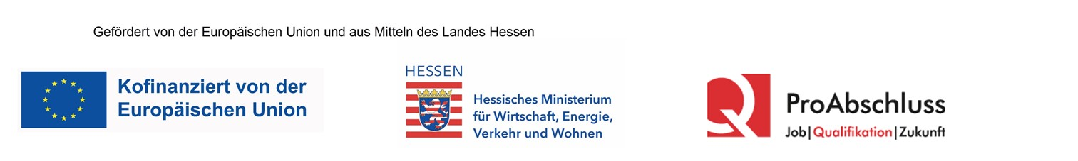

Über das Zentrum für Weiterbildung gGmbH
Wir sind eine innovative Weiterbildungsorganisation mit jahrzehntelanger Erfahrung in der Aus- und Weiterbildung, deren Ansatz handlungs- und ressourcenorientiert ist. Den rund 470 Menschen, die täglich an unseren Standorten in Frankfurt, Rüsselsheim, Darmstadt und Dieburg unterwegs sind, bieten wir interessante Angebote zum Thema berufliche Weiterentwicklung, Bewerbungsmanagement, Qualifizierung, Aus- und Weiterbildung, Beratung sowie Coaching an. Weitere Informationen finden Sie unter www.zfw.de

